Занятие в технике "Набрызг" - "Одуванчики".
Материалы: цветная бумага (желтая, зеленая, голубая); 1 лист белой бумаги; клей-карандаш; простой карандаш; белая гуашь; ножницы; зубная щетка.
Ход занятия:
1. Желтую бумагу складываем вдоль в три раза и рисуем круги. Вырезаем их.
2. Круги складываем пополам, и еще раз пополам. Делаем неглубокие надрезы - лепесточки.
3. Разворачиваем.
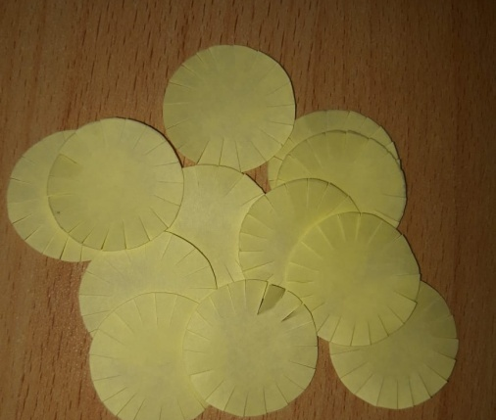
4. Склеиваем круги - цветочки по 9 штук, помазав клеем только середину.
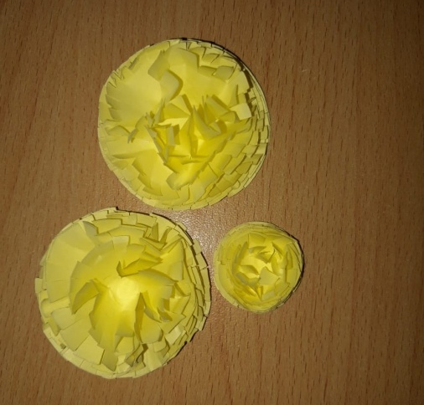
5. На листах зеленой бумаги рисуем листья, стебли и траву. И вырезаем их.
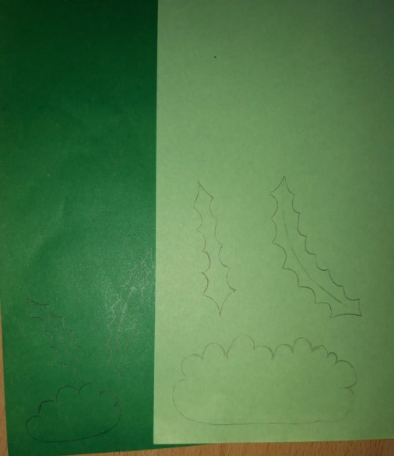
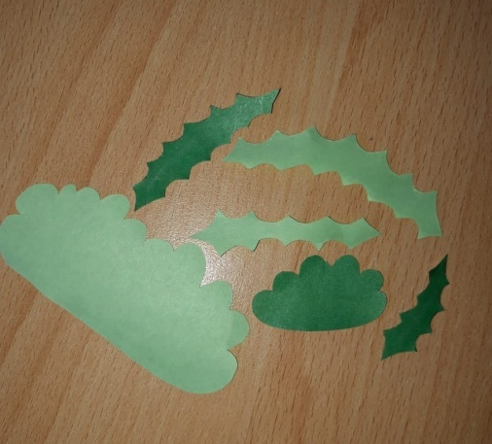
6. Берем лист, который выбрали для фона. Произвольно приклеиваем траву, листья и стебли.
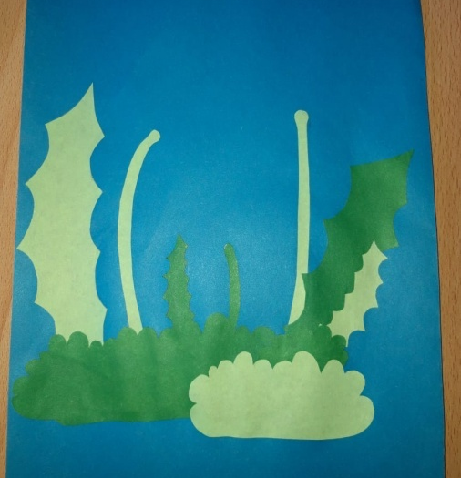
7. Берем лист белой бумаги, вырезаем на ней круги разного диаметра и отверстиями прикладываем к фону в те места, где есть стебли.
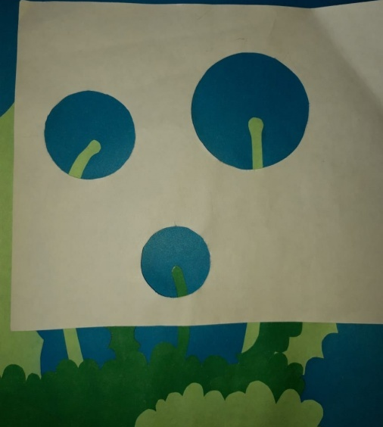
8. Берем зубную щетку, опускаем щетину в белую гуашь и пальцем разбрызгиваем в круги-окошечки. Убираем белый лист. У нас получились пушистые белые шапочки одуванчиков.
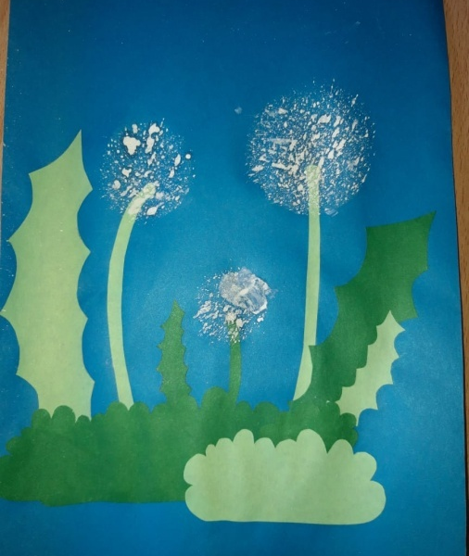
9. В завершении в произвольных местах приклеиваем желтые одуванчкики-солнышки.
